Taller grupal. Creación de una base de datos genómica
Bases de Datos y Recursos Bioinformáticos · MUBIO06
Integrantes: Rubén Juárez Cádiz · [Integrante 2] · [Integrante 3] · [Integrante 4]
Se diseña una base de datos relacional genómica completa en MySQL 8.0+, con especial atención a normalización, integridad referencial, restricciones explícitas del enunciado y pruebas controladas de error.

1. Análisis de requerimientos
• La unidad principal es el gen. Cada gen tiene un nombre único y una descripción obligatoria, y se localiza en un intervalo cromosómico con hebra.
• Cada gen puede contener múltiples secuencias. Una secuencia almacena ADN, un tipo (exón, intrón, CDS, promotor, UTR u otra categoría) y una posición relativa al gen.
• Las variantes se sitúan dentro de una secuencia y almacenan posición relativa, alelo de referencia, alelo alternativo y tipo de cambio.
• Las anotaciones se modelan como entidades reutilizables y pueden relacionarse con genes y variantes.
• Los estudios se relacionan de forma N:M con genes y variantes, permitiendo que un estudio cubra varias entidades y que una entidad aparezca en varios estudios.

1.1. Restricciones identificadas
ID | Regla | Mecanismo
R1 | ADN entre 10 y 1000 caracteres. | CHECK
R2 | Nombre y descripción del gen obligatorios; nombre único. | NOT NULL + UNIQUE
R3 | Referencia de estudio con patrón cuatro letras / tres números. | CHECK REGEXP
R4 | Alelos con valor por defecto «-». | DEFAULT
R5 | Posiciones relativas positivas y no nulas. | CHECK
R6 | ADN limitado a A, C, G, T y N. | CHECK REGEXP
R7 | Intervalo del gen coherente: fin >= inicio. | CHECK
R8 | Secuencia dentro de la longitud relativa del gen. | TRIGGER
R9 | Variante dentro de la longitud de su secuencia. | TRIGGER
R10 | Integridad referencial y ausencia de relaciones N:M duplicadas. | PK/FK + PK compuestas

2. Diseño E-R
El modelo conceptual contiene cinco entidades principales y cuatro entidades asociativas para resolver las relaciones N:M. La cardinalidad GEN-SECUENCIA y SECUENCIA-VARIANTE es 1:N.
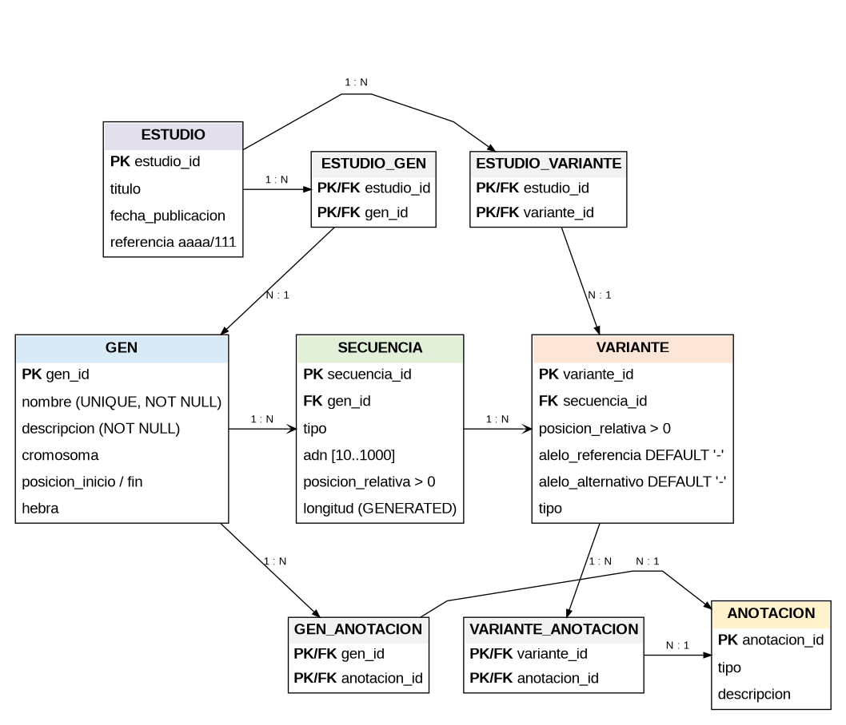
Figura 1. Modelo E-R propuesto con PK/FK y cardinalidades.

3. Transformación al modelo relacional
Relación | Atributos y claves
GEN | gen_id PK; nombre UQ; descripcion; cromosoma; posicion_inicio; posicion_fin; hebra
SECUENCIA | secuencia_id PK; gen_id FK; tipo; adn; posicion_relativa; longitud GENERATED
VARIANTE | variante_id PK; secuencia_id FK; posicion_relativa; alelo_referencia; alelo_alternativo; tipo
ANOTACION | anotacion_id PK; tipo; descripcion
ESTUDIO | estudio_id PK; titulo; fecha_publicacion; referencia UQ
GEN_ANOTACION | gen_id PK/FK; anotacion_id PK/FK
VARIANTE_ANOTACION | variante_id PK/FK; anotacion_id PK/FK
ESTUDIO_GEN | estudio_id PK/FK; gen_id PK/FK
ESTUDIO_VARIANTE | estudio_id PK/FK; variante_id PK/FK
Normalización: el diseño alcanza 3FN. No se almacenan atributos multivaluados; las relaciones N:M se descomponen en tablas puente; y VARIANTE no duplica gen_id, ya que la pertenencia al gen se deriva inequívocamente mediante SECUENCIA.

4. Creación de la base de datos en MySQL
La solución completa está en sql/01_schema.sql. A continuación se muestran los fragmentos que materializan las restricciones de mayor interés.
CREATE TABLE `secuencia` (
`secuencia_id` BIGINT UNSIGNED NOT NULL AUTO_INCREMENT,
`gen_id` BIGINT UNSIGNED NOT NULL,
`tipo` ENUM('EXON','INTRON','CDS','PROMOTOR','UTR','OTRA') NOT NULL,
`adn` VARCHAR(1000) NOT NULL,
`posicion_relativa` INT UNSIGNED NOT NULL,
`longitud` SMALLINT UNSIGNED GENERATED ALWAYS AS (CHAR_LENGTH(`adn`)) STORED,
PRIMARY KEY (`secuencia_id`),
FOREIGN KEY (`gen_id`) REFERENCES `gen` (`gen_id`) ON DELETE CASCADE,
CHECK (CHAR_LENGTH(`adn`) BETWEEN 10 AND 1000),
CHECK (BINARY `adn` REGEXP '^[ACGTN]+$'),
CHECK (`posicion_relativa` > 0)
);
CREATE TABLE `estudio` (
`estudio_id` BIGINT UNSIGNED NOT NULL AUTO_INCREMENT,
`titulo` VARCHAR(300) NOT NULL,
`fecha_publicacion` DATE NOT NULL,
`referencia` CHAR(8) NOT NULL UNIQUE,
PRIMARY KEY (`estudio_id`),
CHECK (BINARY `referencia` REGEXP '^[A-Za-z]{4}/[0-9]{3}$')
);
CREATE TABLE `variante` (
...
`alelo_referencia` VARCHAR(255) NOT NULL DEFAULT '-',
`alelo_alternativo` VARCHAR(255) NOT NULL DEFAULT '-',
...
CHECK (`posicion_relativa` > 0),
CHECK (BINARY `alelo_referencia` REGEXP '^(-|[ACGTN]+)$'),
CHECK (BINARY `alelo_alternativo` REGEXP '^(-|[ACGTN]+)$')
);

4.1. Restricciones entre tablas mediante triggers
CREATE TRIGGER `trg_variante_bi`
BEFORE INSERT ON `variante`
FOR EACH ROW
BEGIN
DECLARE v_longitud_secuencia INT UNSIGNED;
SELECT `longitud` INTO v_longitud_secuencia
FROM `secuencia` WHERE `secuencia_id` = NEW.`secuencia_id`;
IF NEW.`posicion_relativa` > v_longitud_secuencia THEN
SIGNAL SQLSTATE '45000'
SET MESSAGE_TEXT = 'La variante queda fuera de la secuencia asociada';
END IF;
END;
[CAPTURA REAL MYSQL WORKBENCH · creación de tablas + SHOW CREATE TABLE + SHOW TRIGGERS]

5. Inserción manual de datos
Se introducen datos sintéticos manuales: 3 genes, 6 secuencias, 5 variantes, 5 anotaciones, 4 estudios y las relaciones N:M necesarias. Los nombres HBB_DEMO, CFTR_DEMO y BRCA1_DEMO se usan solo con finalidad docente; las coordenadas y registros son sintéticos.
INSERT INTO `gen` (`gen_id`,`nombre`,`descripcion`,`cromosoma`,`posicion_inicio`,`posicion_fin`,`hebra`) VALUES
(1,'HBB_DEMO','Gen sintético inspirado en beta-globina para demostrar el modelo relacional.','11',100000,101600,'-'),
(2,'CFTR_DEMO','Gen sintético inspirado en CFTR para pruebas de secuencias y variantes.','7',200000,220000,'+'),
(3,'BRCA1_DEMO','Gen sintético inspirado en BRCA1 para ilustrar anotaciones clínicas.','17',300000,315000,'-');
Tabla | Filas esperadas
gen | 3
secuencia | 6
variante | 5
anotacion | 5
estudio | 4
gen_anotacion | 6
variante_anotacion | 5
estudio_gen | 6
estudio_variante | 8
[CAPTURA REAL MYSQL WORKBENCH · inserciones válidas + consulta V01/V02]

6. Pruebas de restricciones e inserciones incorrectas
El fichero sql/03_pruebas_restricciones.sql ejecuta cada caso dentro de una transacción que se revierte y captura la excepción. De este modo se documentan errores sin dejar basura en la base de datos.
Prueba | Caso | Esperado
P01 | ADN < 10 | RECHAZADO
P02 | ADN > 1000 | RECHAZADO
P03 | Descripción de gen NULL | RECHAZADO
P04 | Referencia ABC/12 | RECHAZADO
P05 | Posición de secuencia = 0 | RECHAZADO
P06 | ADN con XYZ | RECHAZADO
P07 | Variante fuera de secuencia | RECHAZADO
P08 | Nombre de gen duplicado | RECHAZADO
P09 | Alelos omitidos adoptan - | ACEPTADO
[CAPTURA REAL MYSQL WORKBENCH · tabla resultado_pruebas_restriccion P01-P09]

7. Verificación de relaciones y consultas
Las consultas V02-V05 demuestran que las relaciones pueden recorrerse sin redundancia: gen→secuencia→variante; gen↔anotación; estudio↔gen; y estudio↔variante. Las tablas puente admiten N:M reales y sus PK compuestas impiden duplicar el mismo vínculo.
SELECT g.nombre AS gen, s.secuencia_id, s.tipo, v.variante_id,
v.posicion_relativa, v.alelo_referencia, v.alelo_alternativo
FROM gen g
JOIN secuencia s ON s.gen_id = g.gen_id
LEFT JOIN variante v ON v.secuencia_id = s.secuencia_id
ORDER BY g.gen_id, s.secuencia_id, v.variante_id;
[CAPTURA REAL MYSQL WORKBENCH · consultas V03/V04/V05]

8. Conclusiones y cobertura de la rúbrica
El diseño satisface el dominio solicitado y refuerza la integridad de los datos con normalización y controles semánticos. Las restricciones se han transformado en mecanismos ejecutables y pruebas reproducibles, lo que permite demostrar no solo que las inserciones válidas funcionan, sino también que los errores esperados son bloqueados por el propio SGBD.
Criterio | Cobertura | Evidencia
Modelo E-R | 3/3 | Entidades, atributos, cardinalidades y tablas asociativas.
Modelo relacional | 2/2 | 3FN, nomenclatura consistente y relaciones N:M sin redundancia.
SQL y restricciones | 3/3 | PK/FK, CHECK, DEFAULT, UNIQUE, ENUM, índices y triggers.
Inserciones y errores | 2/2 | Datos manuales + 9 pruebas, con 8 rechazos y 1 aceptación controlada.
Antes de entregar: sustituir los marcadores rojos por capturas auténticas de MySQL Workbench y completar los nombres/contribuciones reales del equipo. Mantener Calibri 12, interlineado simple y un máximo de 20 páginas.

